iTextによるテキスト抽出
2023年3月22日

調査

横書きPDF

令和4年度-施設基準-通知

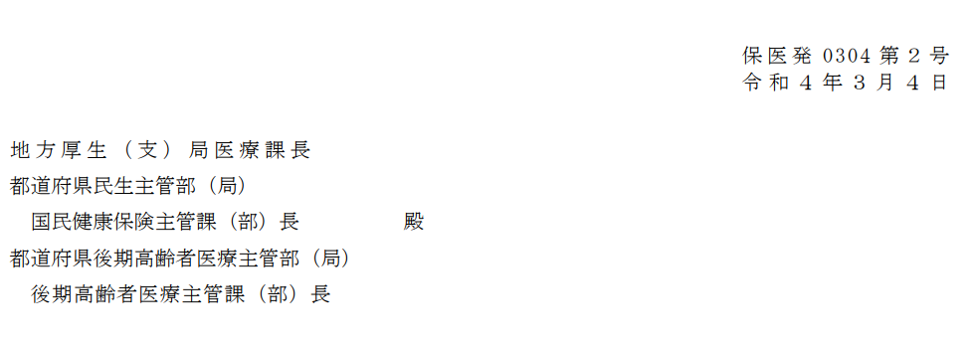

各文字の座標位置および大きさを取得する。

static class MyTextExtractionStrategy implements TextExtractionStrategy {
final PrintWriter out;
final int page;

MyTextExtractionStrategy(PrintWriter out, int page) {
this.out = out;
this.page = page;
}

@Override
public void renderText(TextRenderInfo renderInfo) {
Rectangle2D.Float box = renderInfo.getAscentLine().getBoundingRectange();
out.printf("%d:%fx%f(%fx%f):'%s'%n",
page, box.x, box.y, box.height, box.width, renderInfo.getText());
}

@Override
public void beginTextBlock() {
}

@Override
public void endTextBlock() {
}

@Override
public void renderImage(ImageRenderInfo renderInfo) {
}

@Override
public String getResultantText() {
return null;
}
}

static void examine(String pdfFile, String outFile) throws IOException {
PdfReader reader = new PdfReader(pdfFile);
PdfReaderContentParser parser = new PdfReaderContentParser(reader);
try (Closeable pdr = () -> reader.close();
PrintWriter out = new PrintWriter(new FileWriter(outFile))) {
for (int i = 1, size = reader.getNumberOfPages(); i <= size; i++) {
parser.processContent(i, new MyTextExtractionStrategy(out, i));
}
}
}

@Test
public void testExamineTuti() throws IOException {
examine("data/tuti.pdf", "data/tuti-itext-examine.txt");
}

ページ:X座標xY座標(高さx幅):'文字列'
（１行目）
1:424.200012x769.565674(0.000000x9.959991):'保'
1:436.200012x769.565674(0.000000x9.959991):'医'
1:448.200012x769.565674(0.000000x9.959991):'発'
1:463.200012x769.565674(0.000000x4.980011):'0'
1:469.200012x769.565674(0.000000x4.980011):'3'
1:475.200012x769.565674(0.000000x4.980011):'0'
1:481.200012x769.565674(0.000000x4.980011):'4'
1:490.200012x769.565674(0.000000x9.959991):'第'
1:502.200012x769.565674(0.000000x9.960022):'２'
1:514.200012x769.565674(0.000000x9.960022):'号'
（３行目）
1:70.800003x723.845642(0.000000x9.959999):'地'
1:83.160004x723.845642(0.000000x9.959999):'方'
1:95.520004x723.845642(0.000000x9.959999):'厚'
1:107.760002x723.845642(0.000000x9.959999):'生'
1:120.120003x723.845642(0.000000x9.959999):'（'
1:132.360001x723.845642(0.000000x9.960007):'支'
1:144.720001x723.845642(0.000000x9.960007):'）'
1:156.960007x723.845642(0.000000x9.960007):'局'
1:169.320007x723.845642(0.000000x9.960007):'医'
1:181.560013x723.845642(0.000000x9.960007):'療'
1:193.920013x723.845642(0.000000x9.960007):'課'
1:206.279999x723.845642(0.000000x9.960007):'長'
（最下行のページ番号）
1:285.720001x52.633118(0.000000x4.739990):'-'
1:290.519989x52.633118(0.000000x4.739990):' '
1:295.320007x52.633118(0.000000x4.739990):'1'
1:300.000000x52.633118(0.000000x4.739990):' '
1:304.799988x52.633118(0.000000x4.739990):'-'

X座標は横方向、Y座標は縦方向
ただしY座標は下から上の向きになる。
X座標はおそらく最大550
Y座標はおそらく最大800

A4のサイズは
横約8.27inch × 縦約11.69inch（インチ）
72ポイント / インチとすると
595ポイント x 841ポイント
なので座標系はおそらくポイント単位らしい。

【座標系】
X座標 →
Y座標 ↑
(0,0)
(595, 841)

高さは常にゼロ、幅はほぼポイントサイズ。
ただし半角文字は半分の幅となる。

必ずしも文字単位に分割されているとは限らない。

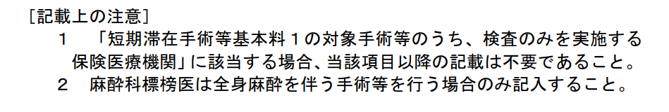

602:461.878906x258.365448(0.000000x11.999969):'実'
602:474.118866x258.365448(0.000000x11.999969):'施'
602:486.238861x258.365448(0.000000x23.999939):'する'
602:121.079697x242.765503(0.000000x71.999817):'保険医療機関'
602:193.079514x242.765503(0.000000x11.999969):'」'
602:201.719498x242.765503(0.000000x95.999741):'に該当する場合、'
602:294.359253x242.765503(0.000000x47.999878):'当該項目'
602:342.359131x242.765503(0.000000x167.999573):'以降の記載は不要であること。'

施設基準の最後の部分は「様式58」なので12ポイントらしい。

縦書きPDF
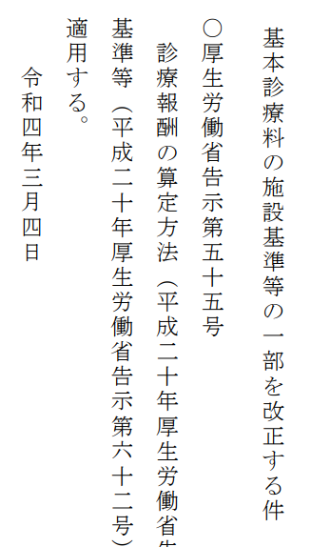

座標は横書きの場合と同じらしい。

1:70.919998x63.868382(0.000000x2.925224):' '
1:503.246002x775.947205(0.000000x14.040009):'○'
1:503.246002x760.362183(0.000000x14.040009):'厚'
1:503.246002x744.917603(0.000000x14.040009):'生'
1:503.246002x729.332581(0.000000x14.040009):'労'
1:503.246002x713.747620(0.000000x14.040009):'働'
1:503.246002x698.302979(0.000000x14.040009):'省'
1:503.246002x682.718018(0.000000x14.040009):'告'
1:503.246002x667.132996(0.000000x14.040009):'示'
1:503.246002x651.547974(0.000000x14.040009):'第'
1:503.246002x635.962952(0.000000x14.040009):'五'
1:503.246002x620.518372(0.000000x14.040009):'十'
1:503.246002x604.933350(0.000000x14.040009):'五'
1:503.246002x589.488770(0.000000x14.040009):'号'
1:516.362061x569.951599(3.889221x0.000000):' '
1:474.891815x760.316162(0.000000x14.039978):'診'
1:474.891815x744.871582(0.000000x14.039978):'療'
1:474.891815x729.286560(0.000000x14.039978):'報'
1:474.891815x713.701538(0.000000x14.039978):'酬'
1:474.891815x698.116577(0.000000x14.039978):'の'
1:474.891815x682.671936(0.000000x14.039978):'算'
1:474.891815x667.086914(0.000000x14.039978):'定'
1:474.891815x651.501953(0.000000x14.039978):'方'
1:474.891815x635.916931(0.000000x14.039978):'法'

出現順序は上から下、右から左ではない。
文書のタイトルはページの末尾にある。
テキストとして抽出する場合は座標でソートする必要がある。

1:541.362366x769.804504(0.000000x14.039978):'基'
1:541.362366x754.359924(0.000000x14.039978):'本'
1:541.362366x738.774902(0.000000x14.039978):'診'
1:541.362366x723.189880(0.000000x14.039978):'療'
1:541.362366x707.604919(0.000000x14.039978):'料'
1:541.362366x692.160278(0.000000x14.039978):'の'
1:541.362366x676.575317(0.000000x14.039978):'施'
1:541.362366x660.990295(0.000000x14.039978):'設'
1:541.362366x645.405273(0.000000x14.039978):'基'
1:541.362366x629.960693(0.000000x14.039978):'準'
1:541.362366x614.375671(0.000000x14.039978):'等'
1:541.362366x598.790649(0.000000x14.039978):'の'
1:541.362366x583.346069(0.000000x14.039978):'一'
1:541.362366x567.761047(0.000000x14.039978):'部'
1:541.362366x552.176025(0.000000x14.039978):'を'
1:541.362366x536.591064(0.000000x14.039978):'改'
1:541.362366x521.006042(0.000000x14.039978):'正'
1:541.362366x505.561462(0.000000x14.039978):'す'
1:541.362366x489.976471(0.000000x14.039978):'る'
1:541.362366x474.391479(0.000000x14.039978):'件'
1:554.525696x454.994873(3.889221x0.000000):' '

ルビの場合
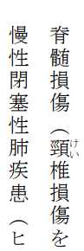

219:305.095642x729.602478(0.000000x14.039978):'脊'
219:305.095642x714.157898(0.000000x14.039978):'髄'
219:305.095642x698.572876(0.000000x14.039978):'損'
219:305.095642x682.987854(0.000000x14.039978):'傷'
219:305.095642x667.402893(0.000000x14.039978):'（'
219:305.095642x651.817871(0.000000x14.039978):'頸'
219:318.583832x651.495056(0.000000x6.960022):'け'
219:318.583832x643.769165(0.000000x6.960022):'い'
219:305.095642x636.364441(0.000000x14.039978):'椎'
219:305.095642x620.919861(0.000000x14.039978):'損'
219:305.095642x605.334839(0.000000x14.039978):'傷'
219:305.095642x589.749817(0.000000x14.039978):'を'
219:305.095642x574.164856(0.000000x14.039978):'原'
219:305.095642x558.720215(0.000000x14.039978):'因'
219:305.095642x543.135254(0.000000x14.039978):'と'

ルビとのX座標のずれ: 13pt

括弧数字
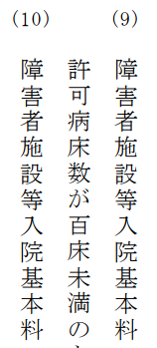
67:262.653381x644.913635(7.020264x0.000000):' '
67:217.080002x743.278748(0.000000x6.000229):'('
67:223.800247x743.278748(0.000000x6.000229):'9'
67:230.520493x743.278748(0.000000x6.000229):')'
67:234.299194x722.465698(7.020264x0.000000):' '
67:220.252380x714.026245(0.000000x14.039993):'障'
67:220.252380x698.441223(0.000000x14.039993):'害'
67:220.252380x682.996643(0.000000x14.039993):'者'
67:220.252380x667.411621(0.000000x14.039993):'施'
67:220.252380x651.826660(0.000000x14.039993):'設'
67:220.252380x636.241638(0.000000x14.039993):'等'
67:220.252380x620.656616(0.000000x14.039993):'入'
67:220.252380x605.212036(0.000000x14.039993):'院'
67:220.252380x589.627014(0.000000x14.039993):'基'
67:220.252380x574.041992(0.000000x14.039993):'本'
67:220.252380x558.457031(0.000000x14.039993):'料'

67:205.999817x411.654114(7.020264x0.000000):' '
67:157.080002x743.278748(0.000000x6.000229):'('
67:163.800262x743.278748(0.000000x6.000229):'1'
67:170.520508x743.278748(0.000000x6.000229):'0'
67:177.360779x743.278748(0.000000x6.000229):')'
67:177.645630x722.465698(7.020264x0.000000):' '
67:163.598831x714.026245(0.000000x14.039993):'障'
67:163.598831x698.441223(0.000000x14.039993):'害'
67:163.598831x682.996643(0.000000x14.039993):'者'
67:163.598831x667.411621(0.000000x14.039993):'施'
67:163.598831x651.826660(0.000000x14.039993):'設'
67:163.598831x636.241638(0.000000x14.039993):'等'
67:163.598831x620.656616(0.000000x14.039993):'入'
67:163.598831x605.212036(0.000000x14.039993):'院'
67:163.598831x589.627014(0.000000x14.039993):'基'
67:163.598831x574.041992(0.000000x14.039993):'本'
67:163.598831x558.457031(0.000000x14.039993):'料'

最初の行: 220
最初の行の括弧数字のX座標: 217, 224, 231
ゆらぎ = -3 から +11

次の行: 164
次の行の括弧数字のX座標: 157, 164, 171, 177
ゆらぎ = -7 から +13

行間隔 = 220-164 = 56

